МИНИСТЕРСТВО ОБРАЗОВАНИЯ И НАУКИ РФ

ФГБОУ ВПО

Новосибирский Государственный Технический Университет

Институт Социальных Технологий

ОТЧЕТ

по дисциплине «**Технология разработки программного обеспечения**»

по теме «Разработка программы развертывания ИС “Техническая поддержка предприятия».

Выполнил:

Студент группы И-03

Бобровский К.М.

Проверил:

Преподаватель

Бертик А.А

Новосибирск 2023

**Оглавление**

Введение 3

Анализ предметной области 4

**Обзор существующих аналогов** 6

Реализация проекта 7

Список источников 17

Приложение 18

# **Введение**

Техническая поддержка включает в себя различные услуги предприятия по оказанию помощи своим клиентам, то есть пользователям услуг или продуктов данного предприятия. Техническая поддержка помогает клиенту выяснять и решать проблемы, связанные с продуктом и его использованием, но не обучает использовать или индивидуально настраивать конкретный продукт.

Техническая поддержка предоставляется, как правило, по телефону, через интернет, по электронной почте, через онлайн-сервисы поддержки на веб-сайте или через инструменты, посредством которых пользователи могут зарегистрировать заявку и затем проследить историю состояний/этапов её решения. Большие организации часто имеют собственную, внутреннюю службу технической поддержки, которая помогает персоналу решать возникающие проблемы, носящие технический характер.

# **Анализ предметной области**

Рынок порталов технической поддержки в различных отраслях и на различных сайтах является довольно разнообразным и динамичным. Анализ данного рынка включает оценку его размера, трендов, ключевых игроков и особенностей в каждой отрасли.

Размер рынка: Рынок порталов технической поддержки охватывает все отрасли, где присутствует высокий спрос на техническую поддержку. Это может быть информационные технологии, электроника, инженерные услуги, автомобильная индустрия, медицинское оборудование и многие другие. Общий объем рынка оценивается в миллиарды долларов, и он продолжает расти с увеличением числа потребителей и использования технологий.

Тренды: в последние годы наблюдается рост спроса на онлайн-порталы технической поддержки из-за увеличения числа пользователей интернета и развития онлайн-бизнеса. Компании все больше отдает предпочтение онлайн-сервисам, таким как онлайн-чаты, форумы поддержки и базы знаний, где пользователи могут найти ответы на свои вопросы без необходимости обращаться в службу поддержки по телефону или лично. Также наблюдается рост использования технологий искусственного интеллекта (ИИ) и чат-ботов для автоматизации поддержки и улучшения пользовательского опыта.

Ключевые игроки: на рынке порталов технической поддержки существует множество компаний, предлагающих свои решения. Крупные игроки в этой области включают Salesforce, Zendesk, Freshdesk, ServiceNow и JIRA. Каждая компания имеет свои особенности и целевую аудиторию, а также специализируется на конкретных отраслях или предлагает решения для различных типов клиентов.

Особенности в отраслях: Различные отрасли могут иметь уникальные потребности в технической поддержке и различные требования к порталам. Например, в сфере информационных технологий важными функциями могут быть создание тикетов для отслеживания запросов пользователей и помощь в решении сложных технических проблем. В инженерной отрасли эффективное управление проектами и обращениями с клиентами могут иметь первостепенное значение. Компании, специализирующиеся на поддержке медицинского оборудования, могут предлагать необходимые сертификации и обновленную информацию о новых системах и доступных ремонтных услугах.

Деплой (от англ. deploy, развёртывание, приведение в действие) — это размещение готовой версии программного обеспечения на платформе, доступной для пользователей.

Пока программист пишет код, ему достаточно развернуть сайт на собственном компьютере, как большой чертёж. Финальную версию нужно отправить на деплой туда, где ею смогут пользоваться другие пользователи и тестировщики. Если этого не сделать, то другие люди не узнают о существовании сайта.

Деплой необходим для размещения готового ПО в открытом доступе. Иногда, при первичной разработке, программисты пишут код сразу на сервере, чтобы бэкенд-разработчики могли сразу отслеживать ошибки. У такого подхода есть существенный минус: пользователи могут увидеть версию сайта в сыром виде или с ошибками, потому что разработчик, написав только половину кода, решил немного отдохнуть.   
Поэтому программисты придерживаются подходов непрерывной интеграции (от англ. continuous integration) и непрерывной доставки (от англ. continuous delivery). Это означает, что разработчик передаёт на деплой только работоспособные версии ПО. Ошибки допустимы, но только те, которые не мешают пользователям взаимодействовать с программой.

## **Обзор существующих аналогов**

ZenDesk. Англоязычный хелпдеск предлагает быструю обработку заявок из разных источников (соцсети, мессенджеры, почта, телефония, лайв-чаты), создание собственной базы знаний, портала клиентского обслуживания и форумов для комьюнити. Через Zendesk можно принимать входящие звонки, анализировать KPI, формировать прейскуранты, задавать триггерные действия для рутинных задач.

Intraservice. Основной рабочий инструмент сервиса — список заявок. Он формируется через email и веб-форму на сайте, поддерживает групповые операции над задачами, позволяет сортировать запросы с помощью фильтров. Менеджер может создавать заявки от лица другого пользователя, назначать исполнителей и наблюдателей, прикреплять любые файлы и активы. Проанализировать эффективность работы техподдержки помогут отчёты по времени обработки заявок, изменениям статусов, трудозатратам и любым другим выбранным KPI.

FreeScout. Это система поддержки с открытым кодом: любой желающий может увидеть исходный код и проверить его на безопасность. Присутствует возможность отвечать на тикеты из почты, база знаний, клиентский портал самообслуживания, модуль CRM для управления информацией о клиентах, шаблоны ответов, интеграция с WhatsApp, Twitter, Telegram, API (интерфейс прикладного программирования для передачи данных), Jira, плагином WordPress Easy Digital Downloads.

# **Реализация проекта**

Программные требования: Python 3.11, Git, Make, Docker

Для того чтобы корректно и правильно поставить ИС “Техническая поддержка предприятия” нужно:

1. Установка программы с помощью Docker:
2. Перед тем как установить Docker, нам нужно изменить параметры в системе:

* Заходим Панель управления Программы и компоненты Включение или отключение компонентов Windows.
* Нужно поставить флажок на против 2 папок (Hyper-V и Платформа низкоуровневой оболочки Windows):

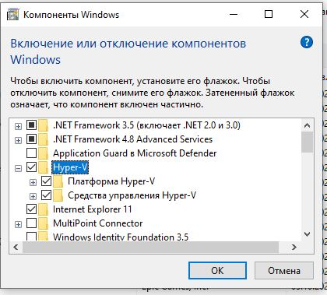

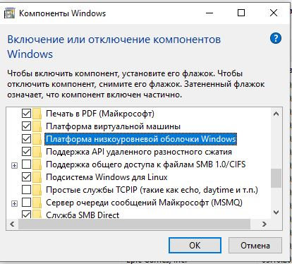

Скачиваем и устанавливаем Docker:

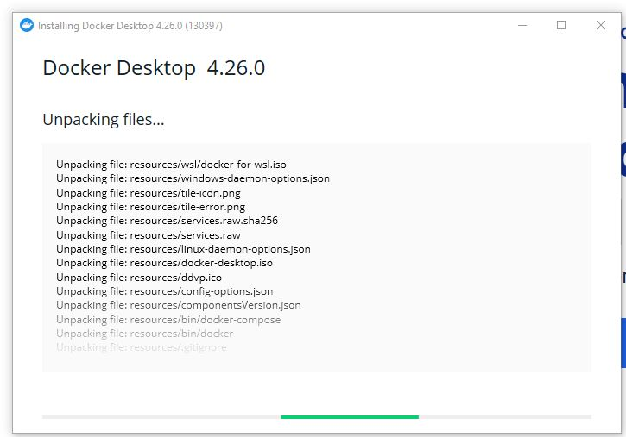

После установки Docker программа попросит перезагрузить систему. После этого запускаем программу от имени администратора, после перезагрузки системы опять открываем Docker и заканчиваем установку приложения до конца :

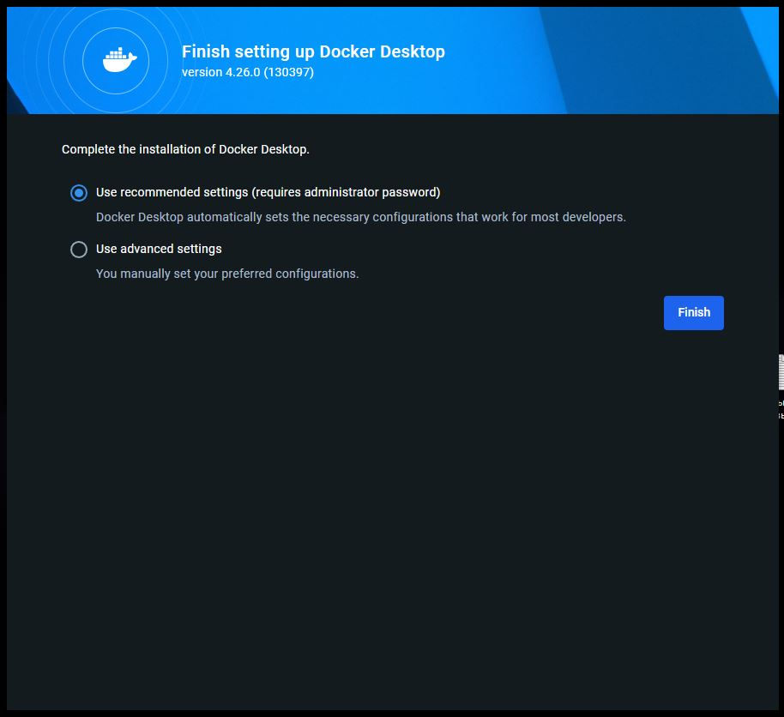

После полной установки Docker по умолчанию откроется окно программы, если это так то все установлено верно:

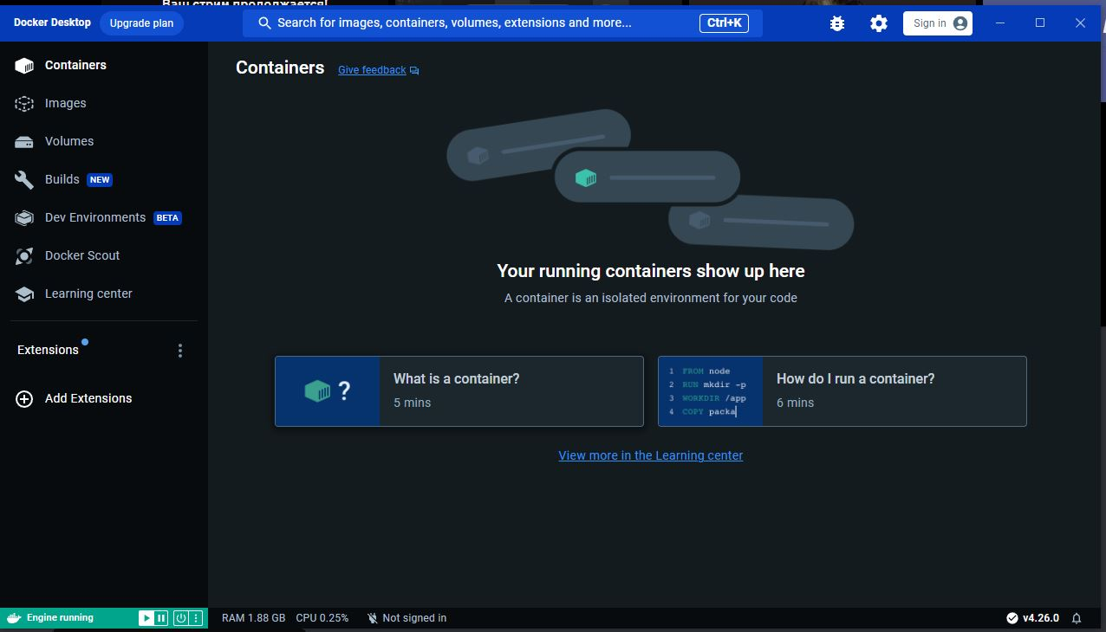

1. Скачиваем архив make-bin-win64.zip, а так же на диске в папке Program Files создаем одноименную папку make для удобства. Скидываем файлы из архива и копируем путь к папке.

Далее заходим: Дополнительные параметры системы Переменные среды Изменить Создать.

И вставляем туда скопированный ранее путь к папке и нажимаем ОК.

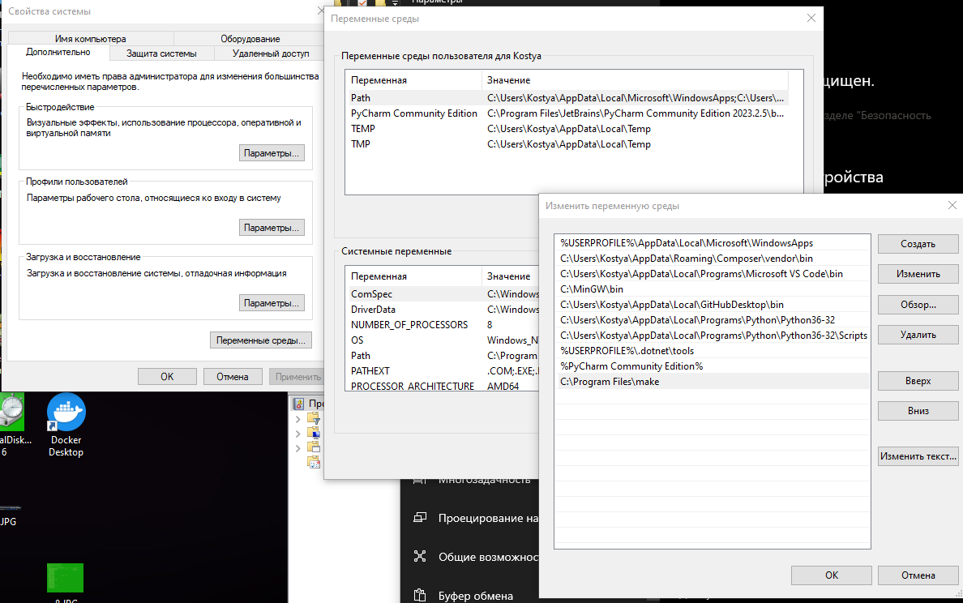

1. Создаем папку на рабочем столе. Далее переходим на github.com (<https://github.com/ParinovYT/TechnicalSupportCenterProject>) и скачиваем архив проекта:

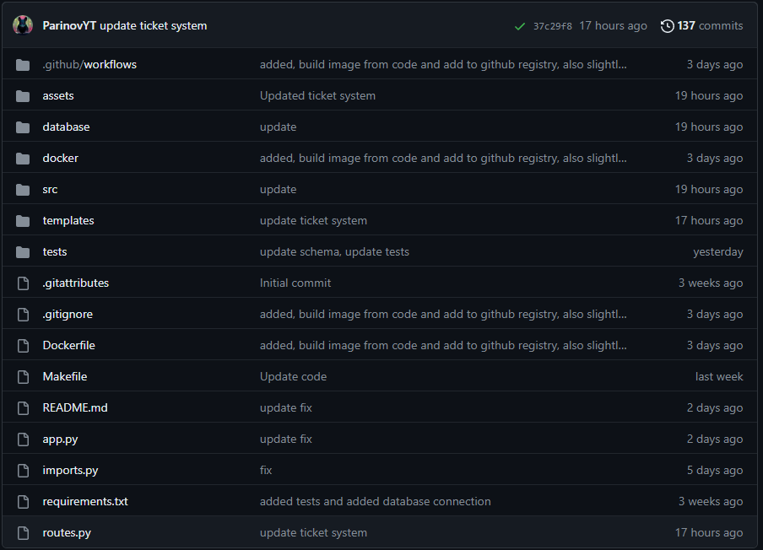

После скачивания архива переносим все файлы в ранее созданную папку:

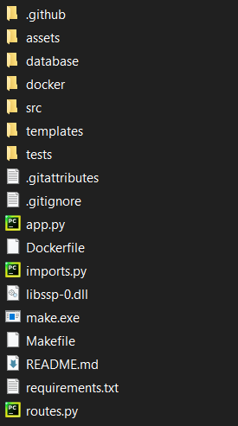

1. Открываем командную строку и переходим в папку с проектом. Далее прописываем команду (make docker-deploy), и ждем полного скачивания:

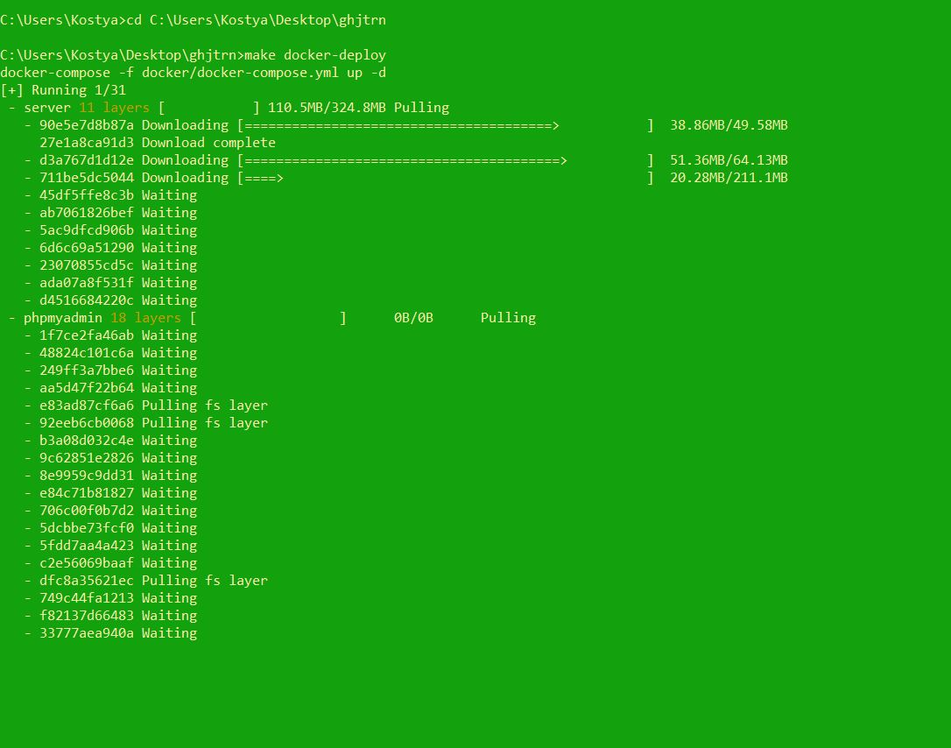

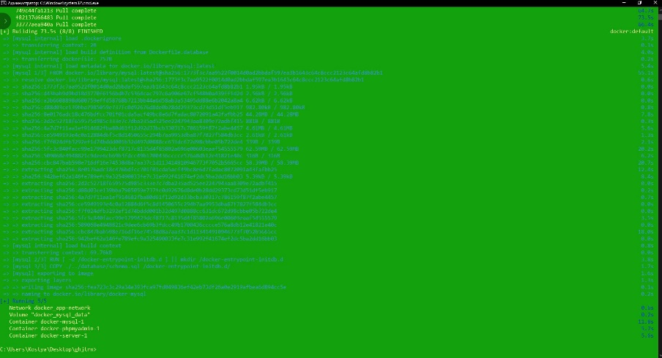

1. Чтобы изменить данные пользователя и root в бд, нужно поменять значения ENV's.

Для того чтобы работать с базкой данных нужен пароль, который находиться в файле docker/Dockerfile.database:

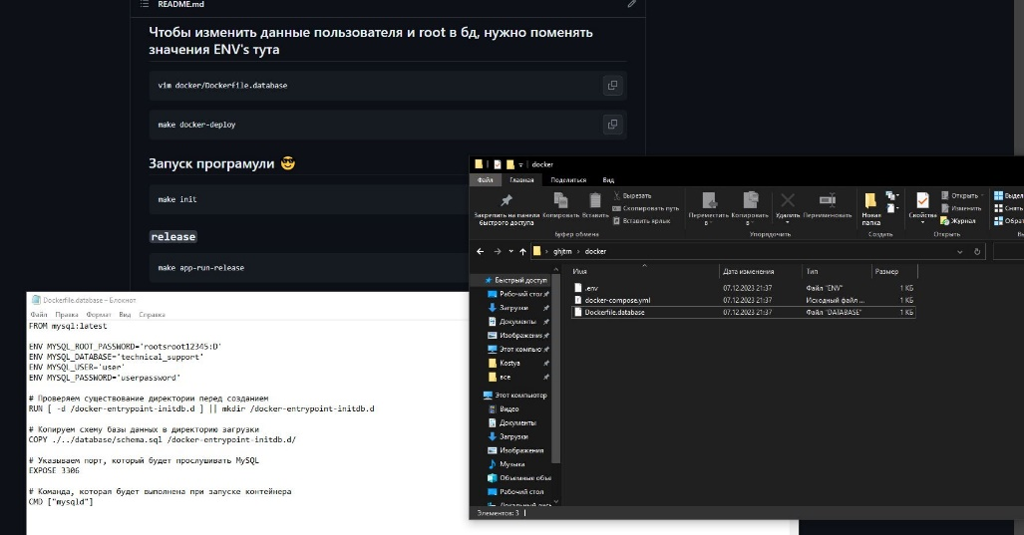

1. Нужно зайти в PhpMyAdmin, сюда (<http://localhost:8090/>):

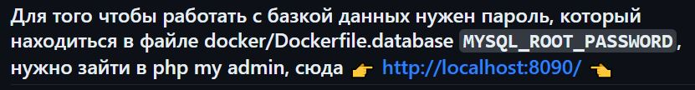

Переходим по ссылке и попадаем на PhpMyAdmin:

(Логин:root; Пароль: rootsroot12345:D ).

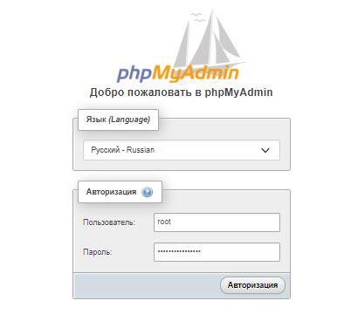

1. При входе мы видим базу technical_support:

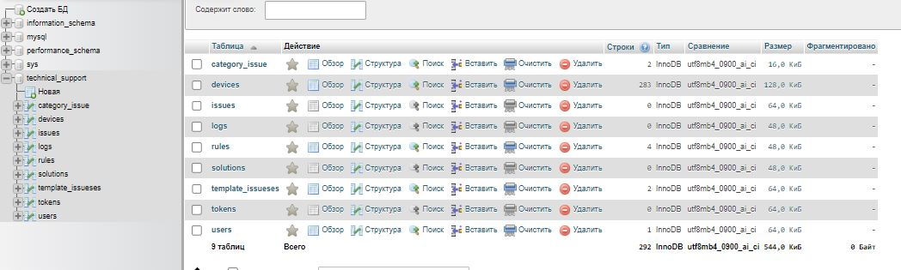

1. Установка с помощью командной строки:
2. Для этого способа мы на рабочем столе создаем папку и копируем ее путь. Далее вставляем путь в командную строку и переходим в папку:



1. Далее вставляем код для установки проекта (Код:

powershell.exe -command "[Net.ServicePointManager]::SecurityProtocol =[Net.SecurityProtocolType]::Tls12; $webClient = New-ObjectNet.WebClient;$webClient.DownloadFile('http://github.com/ParinovYT/BundleApps/releases/download/release/install.bat', 'install.bat'); "; && install.bat):

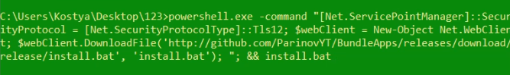

1. 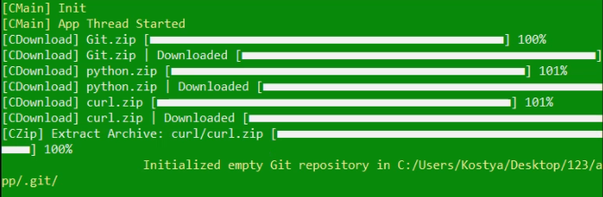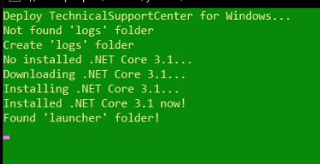Ждем полной установки:
2. После полной установки мы видим строку (Running on <http://127.0.0.1:8080>) если вставить ее в браузер мы увидим окно Авторизации :

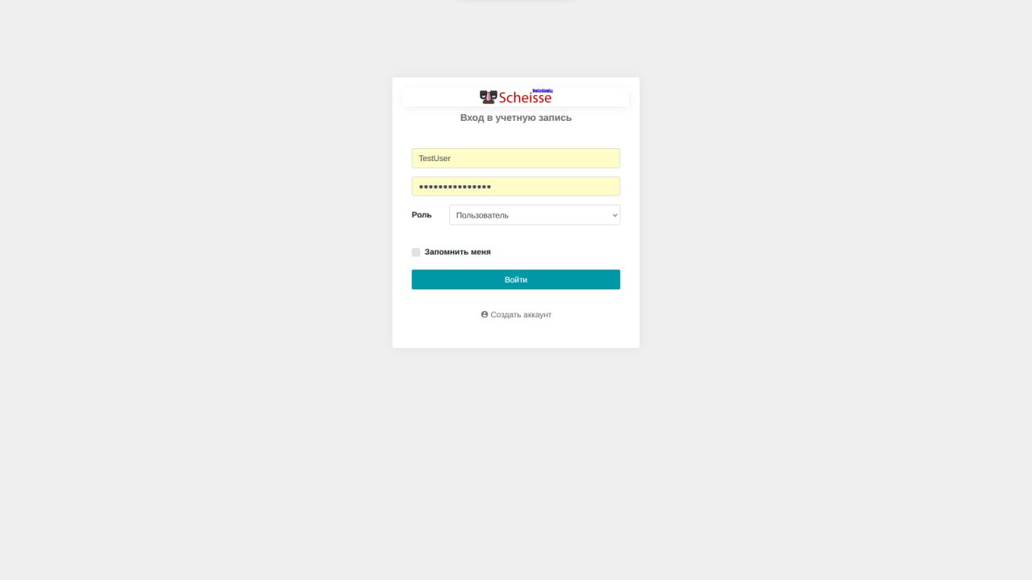

1. Если мы пройдем авторизацию за Администратора то:

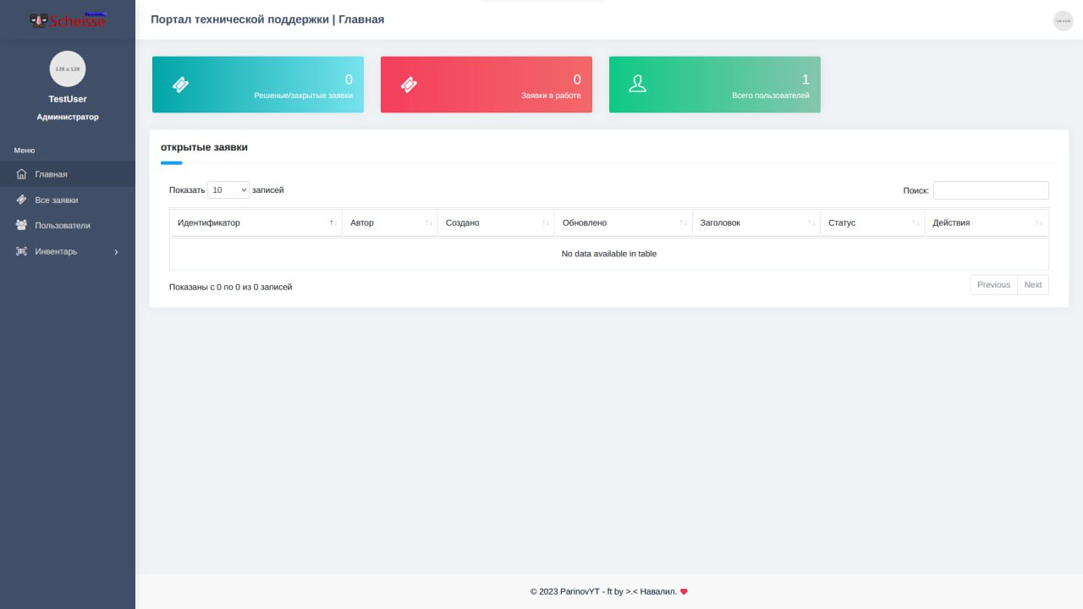

А если зайти как Пользователь то:

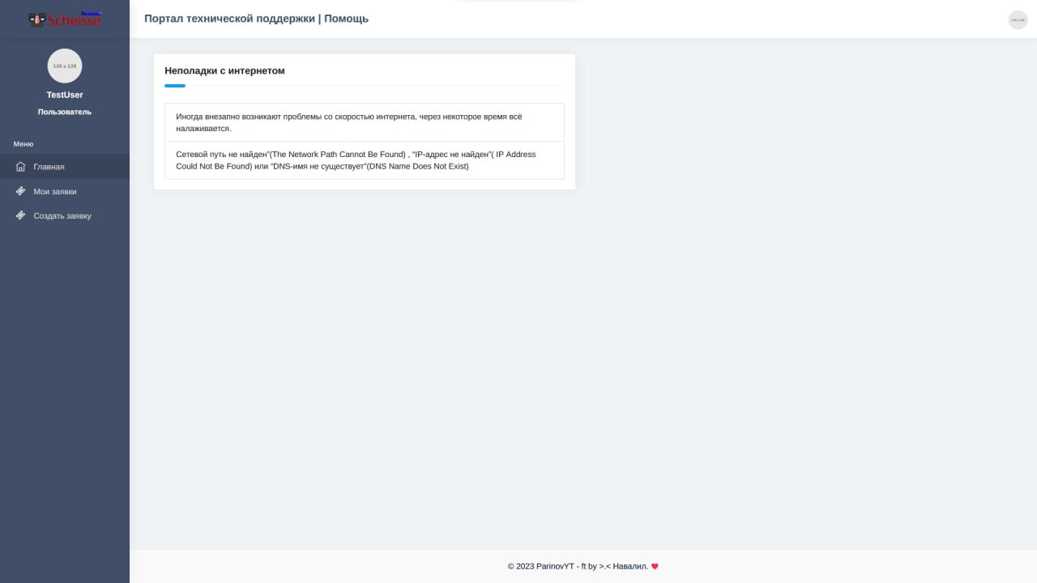

**Заключение**

Программа развертывания была успешно реализована, следуя всем поставленным задачам и требованиям. Все цели и задачи, поставленные на этапе проектирования, были достигнуты. В процессе тестирования не было выявлено существенных ошибок или проблем, которые могли бы препятствовать успешному развертыванию программы.

В целом, программа развертывания прошла успешно и достигла поставленных целей, что подтверждает эффективность работы команды разработчиков и правильность выбранных решений.

# **Список источников**

1. Документация по GitHub Actions – (<https://docs.github.com/ru/actions>);
2. Docker docs – (<https://docs.docker.com/>);
3. CI-CD – (<https://resources.github.com/ci-cd/>)
4. Make – (<https://ru.makefile.site/>).

# **Приложение**

Приложение 1: (<https://github.com/ParinovYT/TechnicalSupportCenterProject>) – github с проектом;